**MẪU THIẾT KẾ HƯỚNG ĐỐI TƯỢNG VÀ ỨNG DỤNG**

**BÁO CÁO ĐỒ ÁN CUỐI KỲ**

**Hướng dẫn sử dụng**

Giáo viên: Nguyễn Minh Huy

Hồ Tuấn Thanh

Nhóm 25 – DDD:

* 1512104 – Trần Tấn Đạt
* 1512092 – Nguyễn Thanh Đại
* 1512100 – Nguyễn Quốc Đạt
* 1512047 – Dương Minh Công

C:\Users\tdqua_000\Dropbox\SS-Slides\DeCuong-CDIO\Template CDIO v4.2\Templates\Hinh anh\LogoTruong.png

Bộ môn Công nghệ phần mềm

Khoa Công nghệ thông tin

Đại học Khoa học tự nhiên TP HCM

**MỤC LỤC**

[1 Download framework 3](#_Toc533896825)

[2 Tạo project và add reference 3](#_Toc533896826)

[3 Khai báo lớp đối tượng 3](#_Toc533896827)

[4 Sử dụng 5](#_Toc533896828)

[a Khởi tạo: 5](#_Toc533896829)

[b Một số hàm cơ bản: 6](#_Toc533896830)

**Hướng dẫn sử dụng framework**

# Download framework

Download framework ở đường link sau:

<https://drive.google.com/file/d/1MP5l9pEMcAKZqMrNxwo1ZkQnEUNKn9Wo/view?usp=sharing>

# Tạo project và add reference

Tạo project mới và add reference file ORMFramework.dll vào project.

# Khai báo lớp đối tượng

Khai báo các lớp đối tượng tương ưng với các bảng dữ liệu, bao gồm tên bảng, khóa chính, danh sách các thuộc tính cần thiết, tham khảo ví dụ khai báo lớp theo project DemoORM:

* 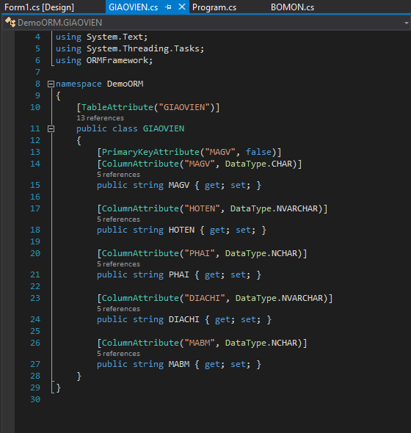Lớp GIAOVIEN:
* 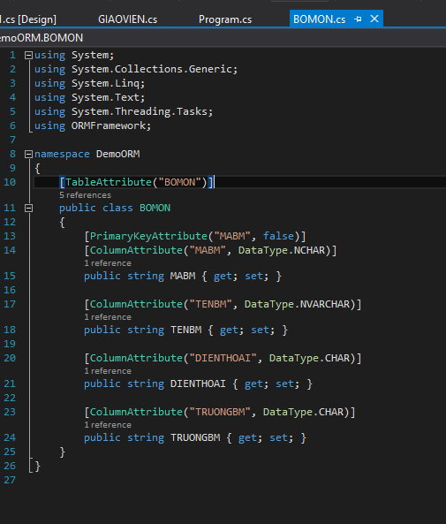Lớp BOMON:

# Sử dụng

# a Khởi tạo:

DAMFramework sqlServerDAM = null;

sqlServerDAM = new SqlServerDAM("localhost", "QUANLYGIAOVIEN", "sa", "123456");

# b Một số hàm cơ bản:

* Mở kết nối: sqlServerDAM.Open();
* Đóng kếtt nối: sqlServerDAM.Close();
* SELECT \* FROM …. :
* sqlServerDAM.ExecuteQuery<GIAOVIEN>("SELECT \* FROM GIAOVIEN");
* sqlServerDAM.Select<BOMON>().AllRow().Query();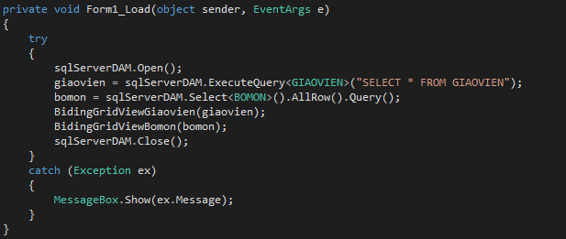
* 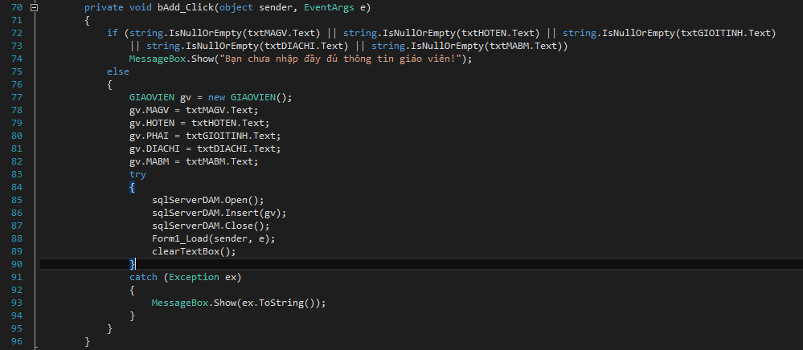Thêm dữ liệu: sqlServerDAM.Insert(gv):
* 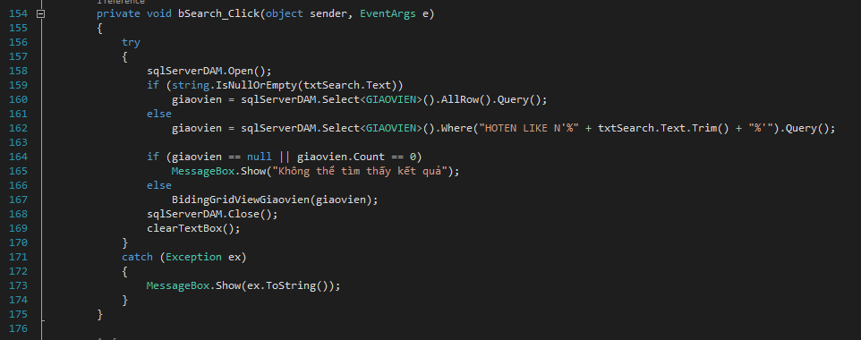SELECT \* FROM … WHERE …

# Tham khảo thêm source code DemoORM ở thư mục 4.Other